**BÀI TẬP THIẾT KẾ GIAO DIỆN:**

**HỆ THỐNG QUẢN LÝ CỬA HÀNG BÁN SÁCH**

3123410436 – Phan Hoàng Vũ

3123560003 - Trần Văn Bắc

3123410165 - Cù Minh Khoa

3123410396 -- Nguyễn Tiến Trung

3123410121 - Lê Minh Huy

3123410230 - Sử Việt Nam

**BÀI TẬP THIẾT KẾ GIAO DIỆN**

1. **GIAO DIỆN CHUNG**

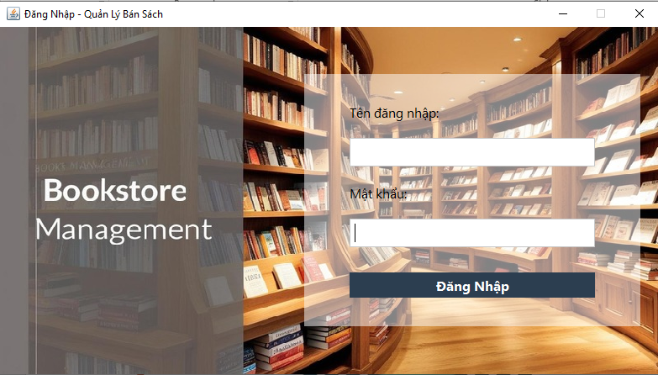

*Hình 1.1 Giao diện đăng nhập*

1. **GIAO DIỆN QUẢN LÝ CỬA HÀNG (Admin)**

* **Nội dung:** Sau khi đăng nhập thành công xong hệ thống sẽ di chuyển đến màn hình trang chủ cho người dùng
* **Giải thích:**

**2.1** Nút “**Trang chủ**” mang mục đích chỉ để hiện thị màn hình ứng dụng

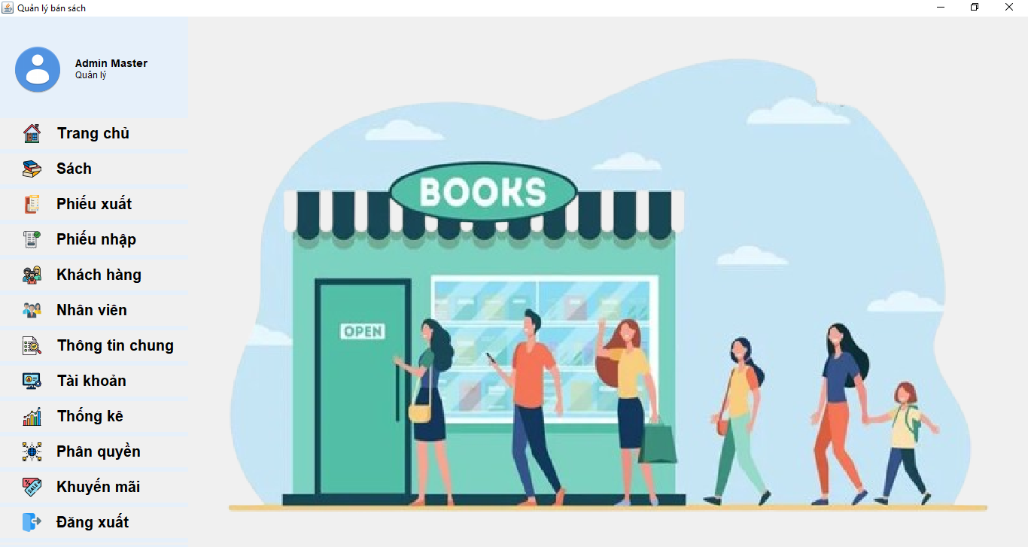

*Hình 2.1 Giao diện trang chủ*

* 1. Nút **“Sách”** dùng để xem các thông tin về nhưng cuốn sách được bán.

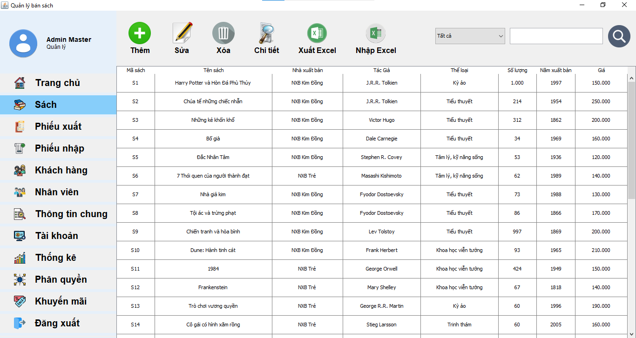

*Hình 2.2.1 Giao diện sách*

* Nút **“Sách”** sẽ có các chức năng như
  + Nút **” Thêm”**

Nội dung: dùng để thêm sách mới

Cách thêm: Nhập và chọn vào các thông tin cần thêm về sản phẩm

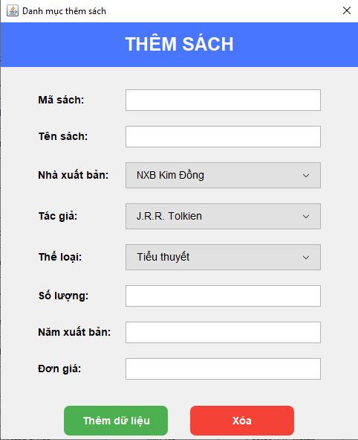

*Hình 2.2.2 Giao diện thêm sách*

* + Nút **“Sửa”**

Nội dung: Dùng để sửa thông tin sách có sẵn

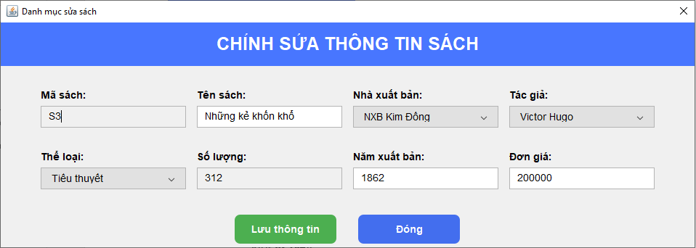

*Hình 2.2.3 Giao diện sửa sách*

* + Nút **“Xóa”**

Nội dung: Dùng để xóa sách trên hệ thống hiện có trong cửa hàng quản lý

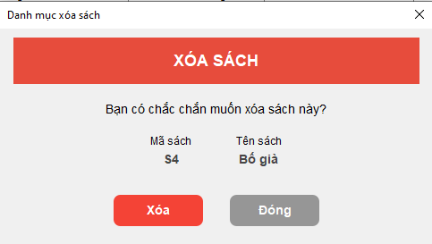

*Hình 2.2.4 Giao diện xóa sách*

* + Nút **“Chi tiết”**

Nội dung: Dùng để xem chi tiết sách trong cửa hàng quản lý

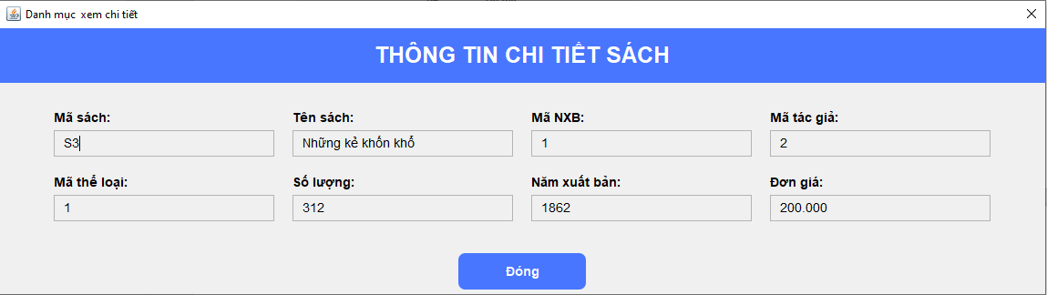

Hình 2.2.5 Giao diện xem thông tin chi tiết sách

* + Nút **“Xuất Excel”**

Nội dung: Dùng để xuất tất cả các sách hiện có trong cửa hàng quản lý ra file Excel

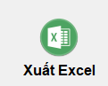

*Hình 2.2.6 Nút Xuất Excel*

* + Nút **“Nhập Excel”**

Nội dung: Dùng để nhập các các từ file Excel vào phần mềm quản lý cửa hàng sách

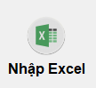

*Hình 2.2.7 Nút Nhập Excel*

* + Thanh tìm sách và bộ lọc

Nội dung: Dùng để lọc sách theo yêu cầu tìm kiếm hoặc tìm kiếm theo nội dung người nhập

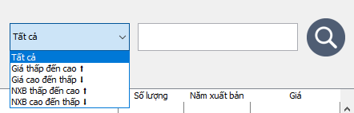

*Hình 2.2.8 Bộ lọc và thanh tìm kiếm*

* 1. **Giao diện phiếu xuất**

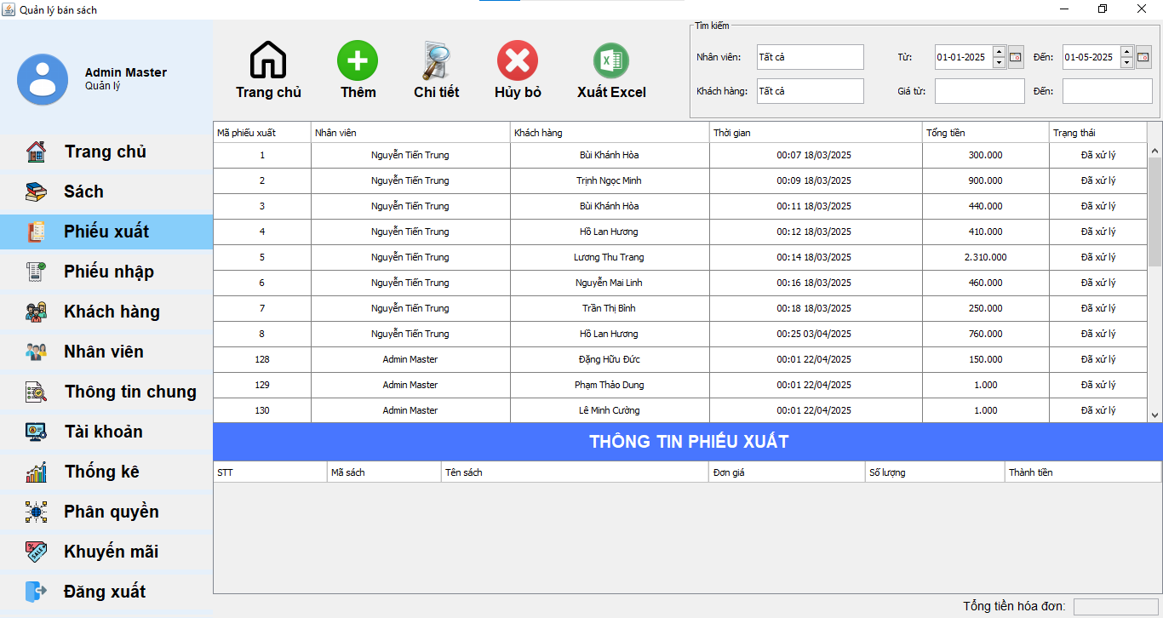

Hình 2.3.1 Giao diện trang chủ phiếu xuất

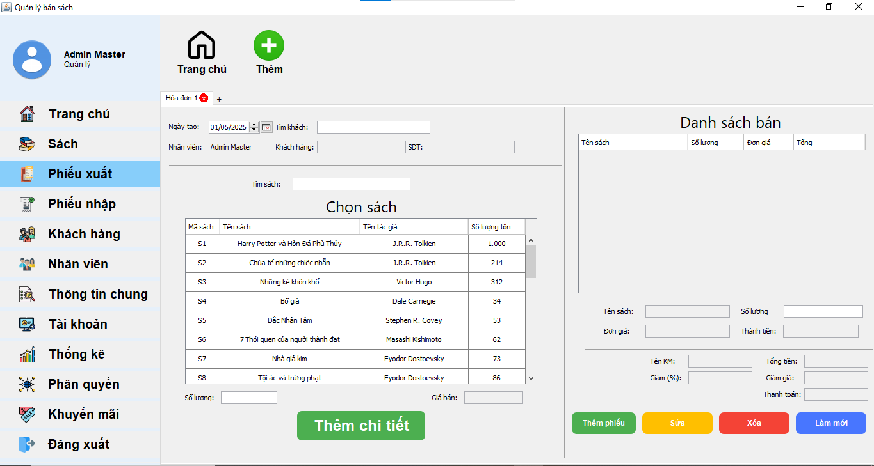

Hình 2.3.2 Giao diện thêm phiếu xuất

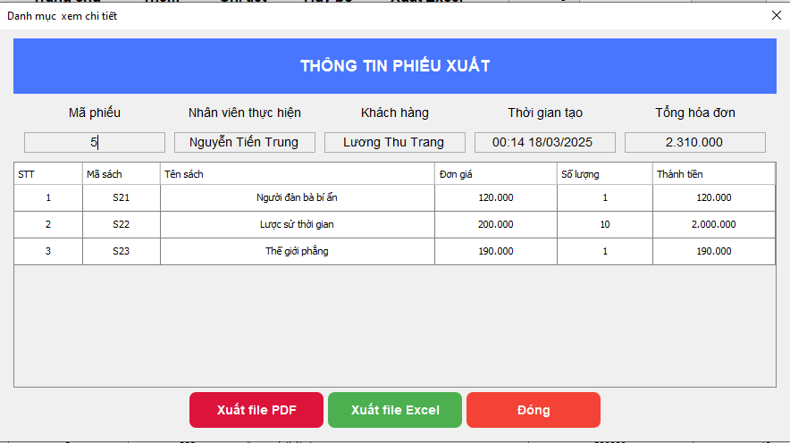

Hình 2.3.3 Giao diện xem chi tiết phiếu xuất phiếu xuất

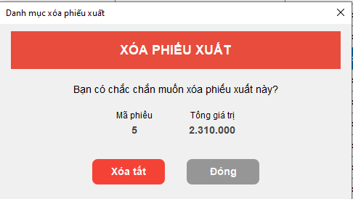

Hình 2.3.4 Giao diện hủy phiếu xuất

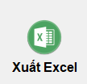

Hình 2.3.5 Nút “ Xuất Excel” cho các phiếu xuất

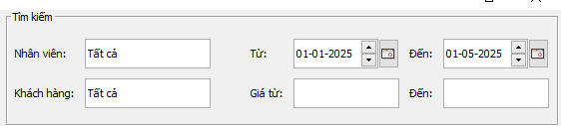

Hình 2.3.6 Bộ lọc tìm kiểm của phiếu xuất

* 1. **Giao diện phiếu nhập**

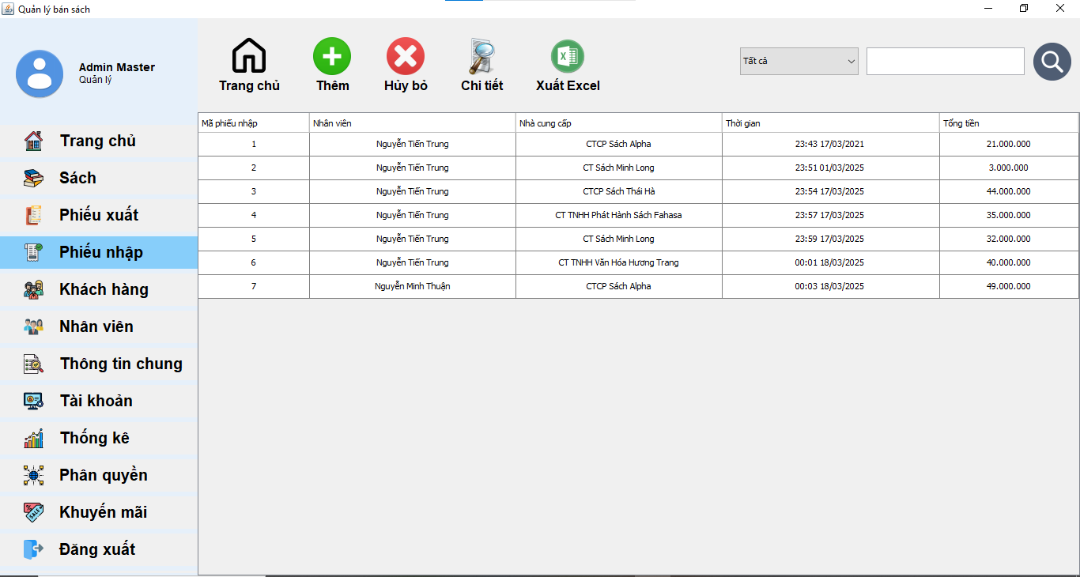

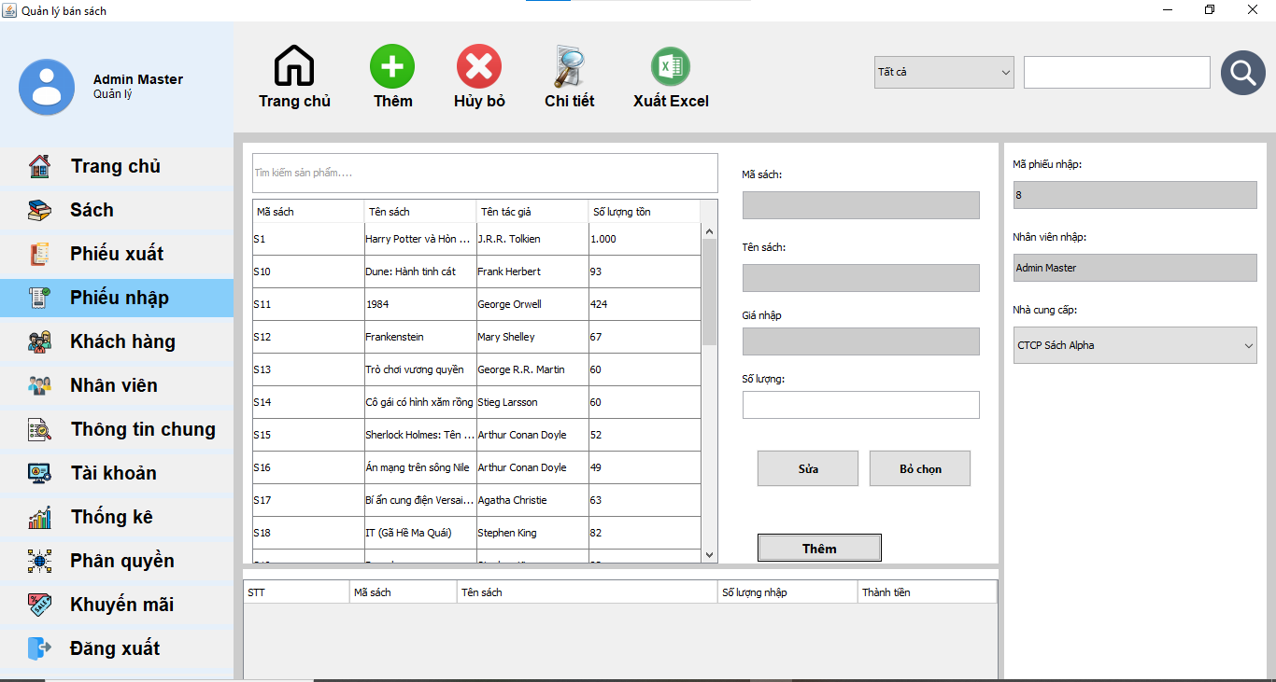

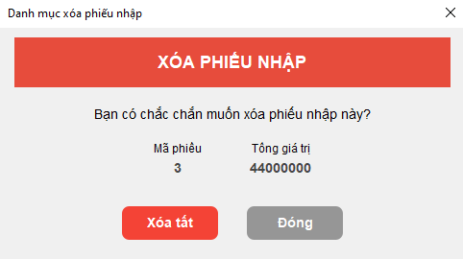

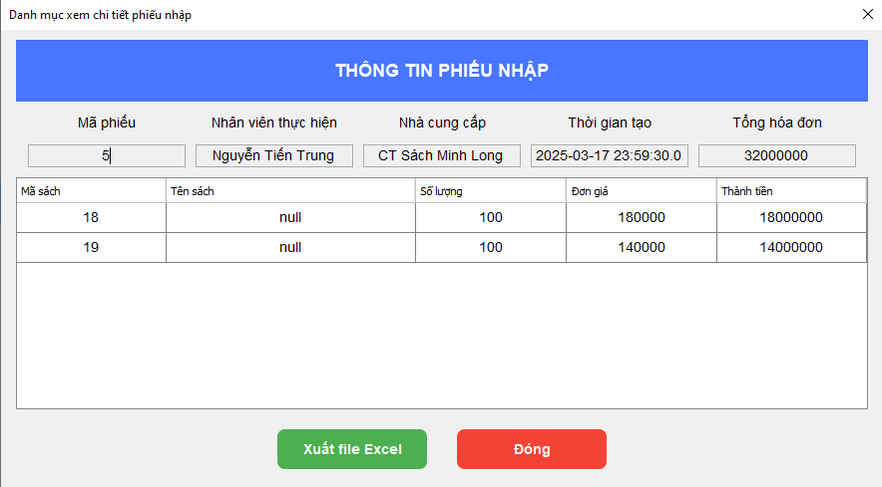

* 1. **Giao diện Khách hàng**
* **Có các chức năng tương tự**

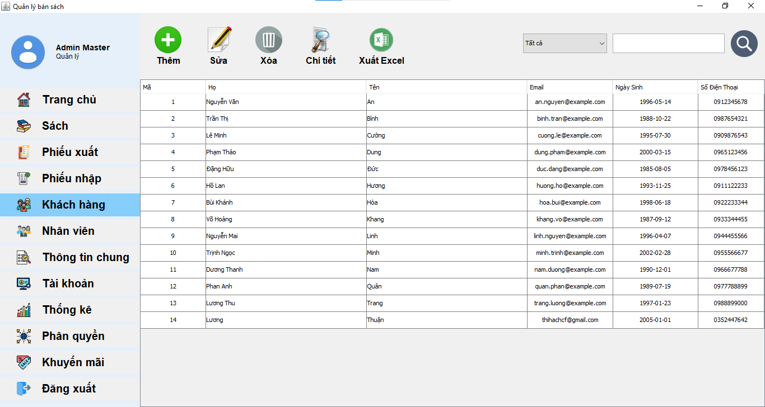

* 1. **Giao diện nhân viên**
* Các chức năng tương tự

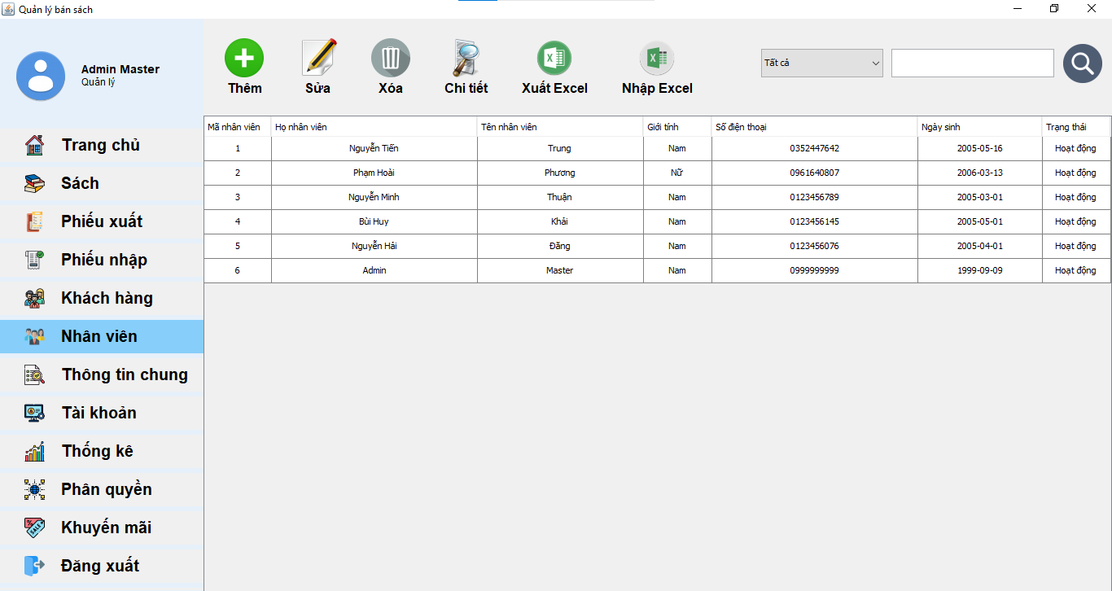

* 1. **Giao diện thông tin chung**
* **Thông tin chung chứa các Giao diện tác giả, nhà cung cấp, nhà xuất bản, thể loại**

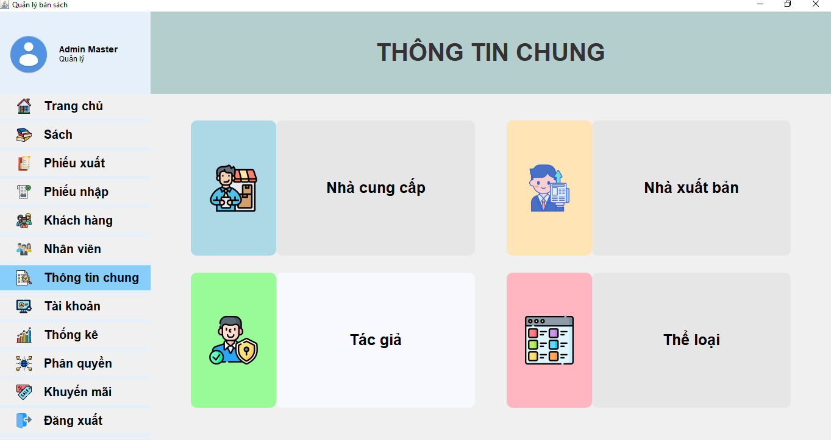

* + 1. **Giao diện Tác giả**

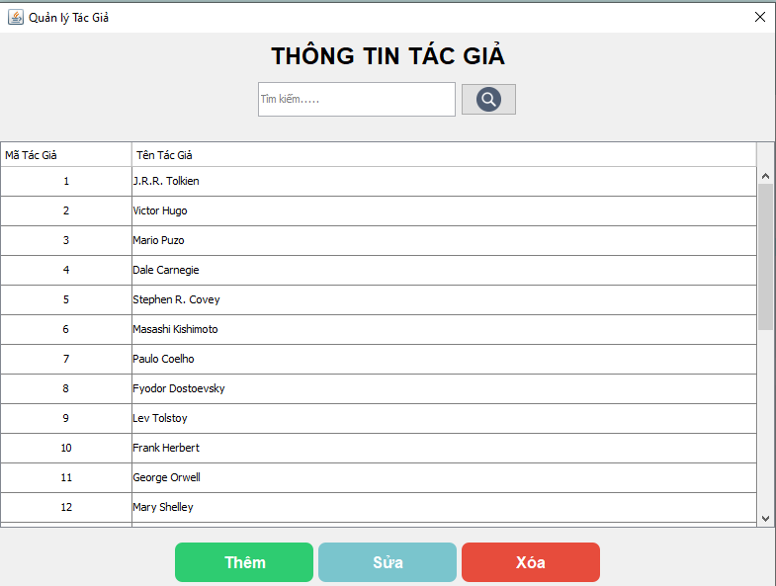

* + 1. **Giao diện Thể loại**

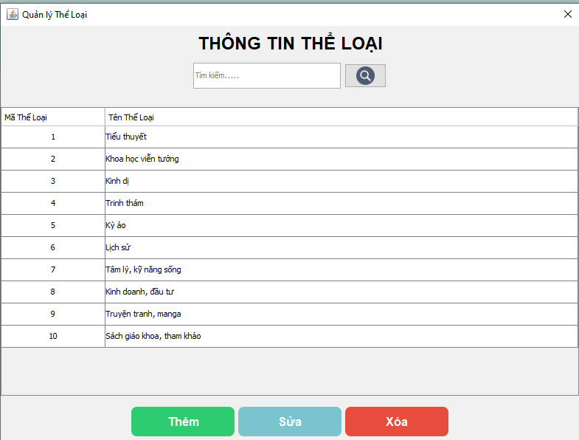

* + 1. **Giao diện nhà cung cấp**

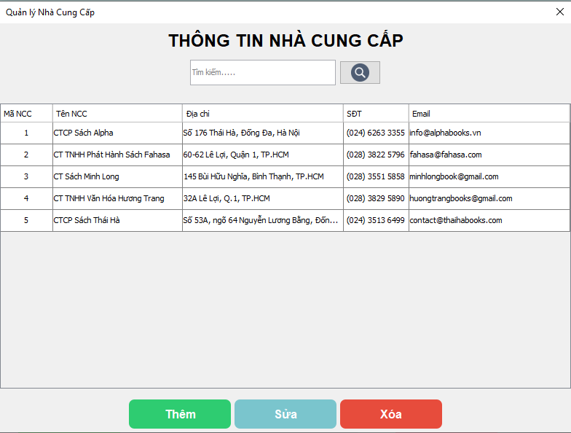

* + 1. **Giao diện nhà xuất bản**

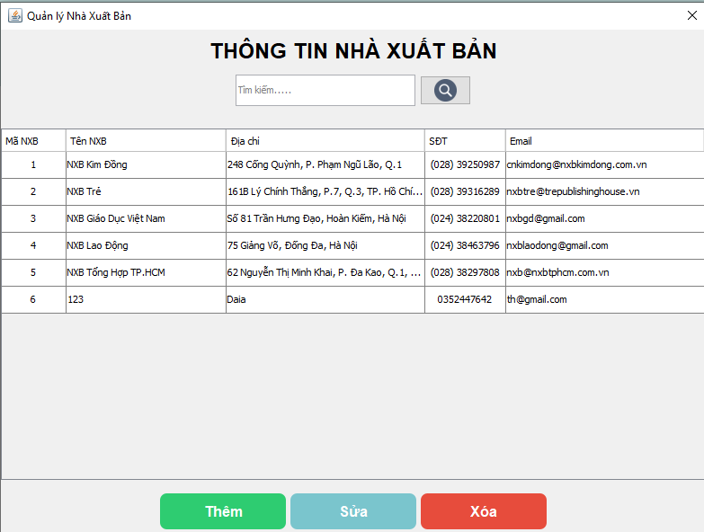

* 1. **Giao diện tài khoản**

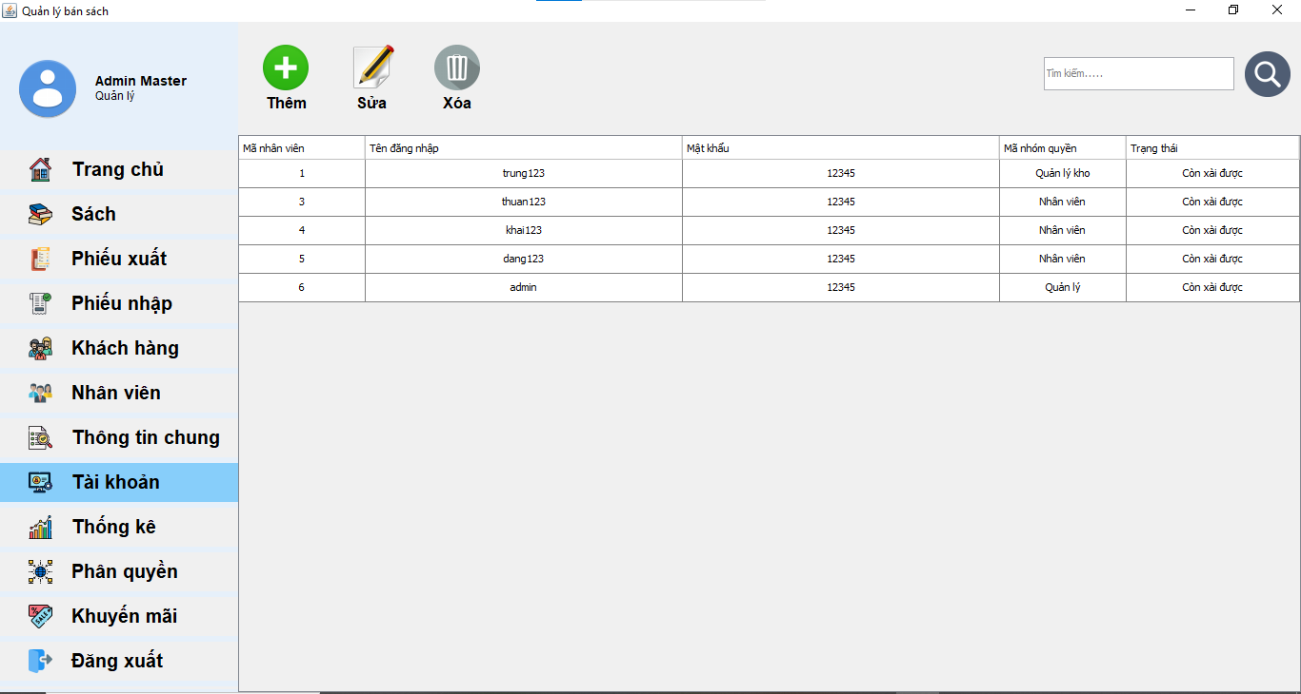

* 1. **Giao diện thống kế**

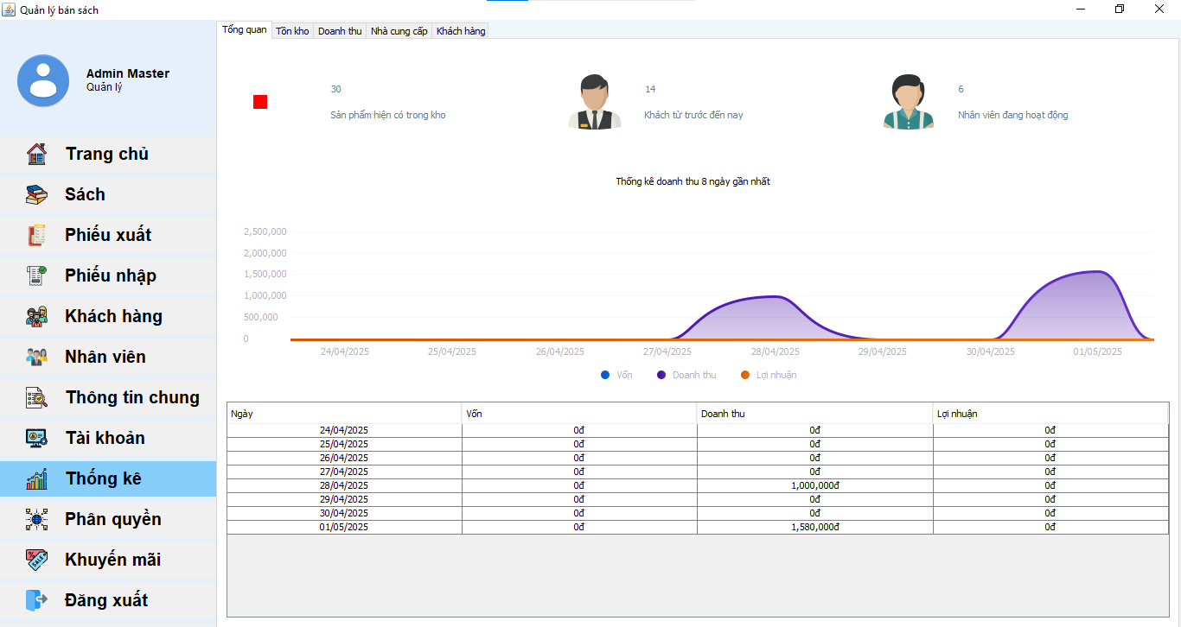

**2.10 Giao diện phân quyền**

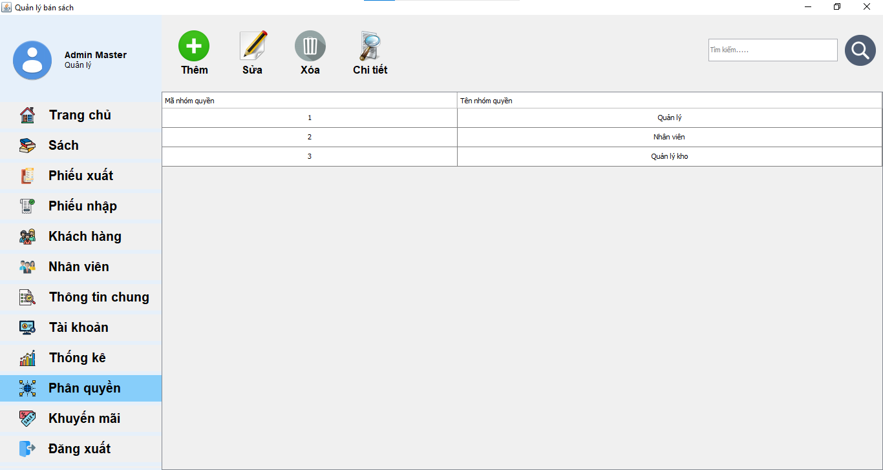

**2.11 Giao diện khuyến mãi**

